Муниципальное дошкольное образовательное учреждение
«Детский сад №25»

Воздействие музыки в игровой деятельности на организм ребенка
Консультация для воспитателей
Музыкальный руководитель Шемарова Светлана Вячеславовна

2011 - 2012 уч. год
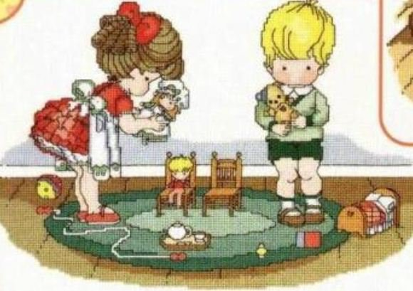

Игра – оптимальное психолого-педагогическое средство, которое позволяет всесторонне влиять на развитие детей. Согласно словарю, глагол «играть» означает «забавляться, развлекать». Но на музыкальном занятии обычно имеет место музыкальная игра, выполняя условия которой дети находятся в русле специальных – музыкальных – видов деятельности, изучая, осваивая и закрепляя их.

В игре у детей возникает три цели.
Первая цель – удовольствие от игры – «хочу». Вторая цель – выполнять правила игры – «Надо». Третья цель – творческое выполнение игровой задачи – «Могу». Таким образом, складывается основной механизм игры «Хочу! Надо! Могу!», влияющий на личность ребенка и процесс формирования у него функций саморегуляции и самоконтроля.

В условиях музыкального занятия игры носят развивающий характер и ориентированы на овладение детьми двигательными и интеллектуальными умениями, сенсорными способностями, развитие навыков сотрудничества, эффективного взаимодействия на основе познавательных интересов.

Воздействие музыкального сопровождения игры на организм ребенка можно рассматривать в трех аспектах.

Первый аспект – физиологический, связан с исследованиями В. М. Бехтерева, И. М. Догеля, И.М. Сеченова, которые выявили положительное влияние музыки на различные системы человека. Взаимосвязь музыки и ритмических движений повышает общий жизненный тонус, регулирует деятельность сердечно – сосудистой, дыхательной, опорно – двигательной систем, формирует произвольность психических функций.

Второй аспект – психологический. Музыка, воздействует на эмоционально – личностную сферу ребенка, выполняет коррекцию познавательных, психических, коммуникативных нарушений.

Третий аспект – педагогический. Посредством музыки воспитывается у ребенка способность эстетически воспринимать действительность и приобретать социальный опыт для творческой, созидательной жизнедеятельности.

В музыкальной игре, как в пении и ритмических движениях, дети осваивают средства художественной выразительности, характерные для музыки и речи – ритм, динамику, темп, высоту. Это дает педагогу возможность дифференцированно воздействовать на детей с разным темпом развития.
Медлительные дети нуждаются в стимулирующей музыке, которая бы повышала возбуждение в коре головного мозга и стимулировала бы общий жизненный тонус. Это произведения подвижного, быстрого характера.
Расторможенные (гиперактивные) дети успокаиваются музыкой умеренного темпа, снижающего возбужденное состояние коры головного мозга.
Дистоническим детям, у которых в течение дня происходит резкая смена эмоционального состояния (от агрессии до апатии) требуется стабилизирующая музыка спокойного характера с акцентами,

повторяющимися через равные интервалы, и одинаковым уровнем громкости звучания.
Музыка помогает устанавливать контакт между детьми и взрослыми, между сверстниками при проведении игры.
Музыка направляет слуховое внимание детей на выполнение условий и правил игры. Желание, порывы, чувство радости, оживление, приподнятое настроение активизирует ребенка и сопровождает его в каждой игре.

